O U T D O O R Y O G A

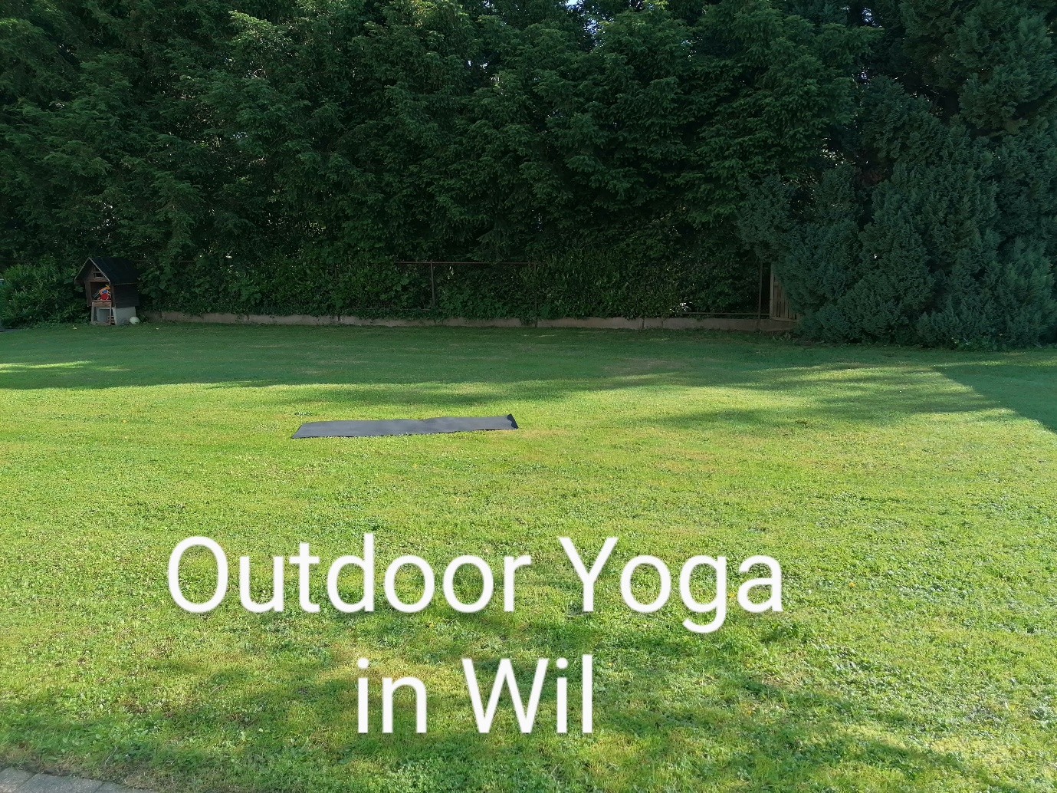
Alle sind herzlich willkommen mit oder ohne Vorkenntnisse
Macht Spass zu jeder Zeit

Spontan und dem Wetter angepasst findet Outdoor-Yoga zu unterschiedlichen Zeiten und Tagen statt

Lass dich über den Whatsapp Chat informieren oder besuche regelmässig www.freiraum.jetzt/Studenplan

Wo: auf der Wiese Thuraustrasse 4 Wil (Privat)
Bitte umliegende öffentliche Parkplätze nutzen, danke!

Anmeldung zwingend nötig über www.freiraum.jetzt/Stundenplan - Teilnehmerzahl begrenzt auf 7
Bitte eigene Yogamatte oder Tuch mitbringen
Ausgleich CHF 15.00 bar oder Twint

